**Практическое занятие №3**

Тема: составление программ ветвящейся структуры в IDE PyCharm Community.

**Цель:** закрепить усвоенные знания, понятия, алгоритмы, основные принципы составления программ, приобрести навыки составление программ ветвящейся структуры в IDE PyCharm Community.

**Постановка задачи 1.**

Разработать программу, которое проверяет истинность высказывания: «Число является четным»

**Блок-схема алгоритма 1:**

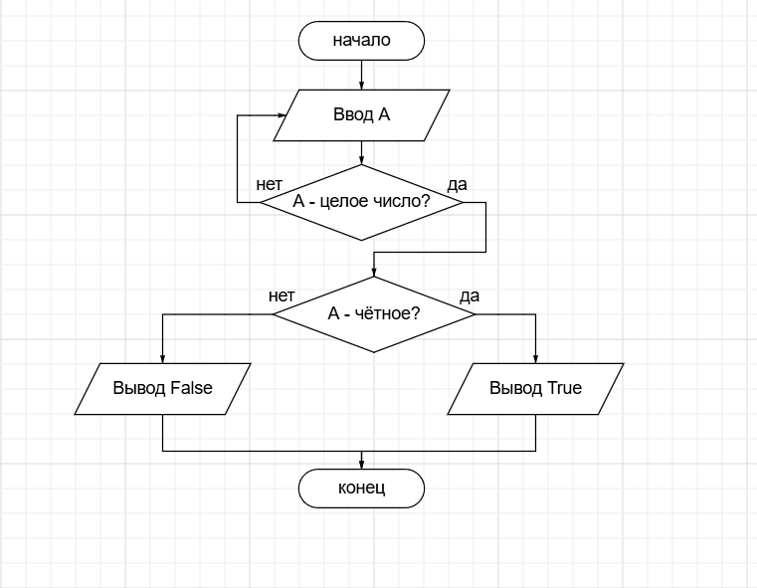

**Текст программы 1:**

# Дано целое число A. Проверить истинность высказывания: «Число A является четным».  
  
A = input('Введите целое число: ')  
while type(A) != int:  
 try:  
 A = int(A)  
 except ValueError:  
 print('Неправильно ввели!')  
 A = input('Введите целое число: ')  
  
if A // 2 == 0:  
 print("True")  
else:  
 print("False")

**Протокол работы программы 1:**

Введите целое число: 5

False

Process finished with exit code 0

**Постановка задачи 2.**

Составить программу, которая определяет размер скидки в зависимости от стоимости покупки.

**Блок-схема алгоритма 2:**

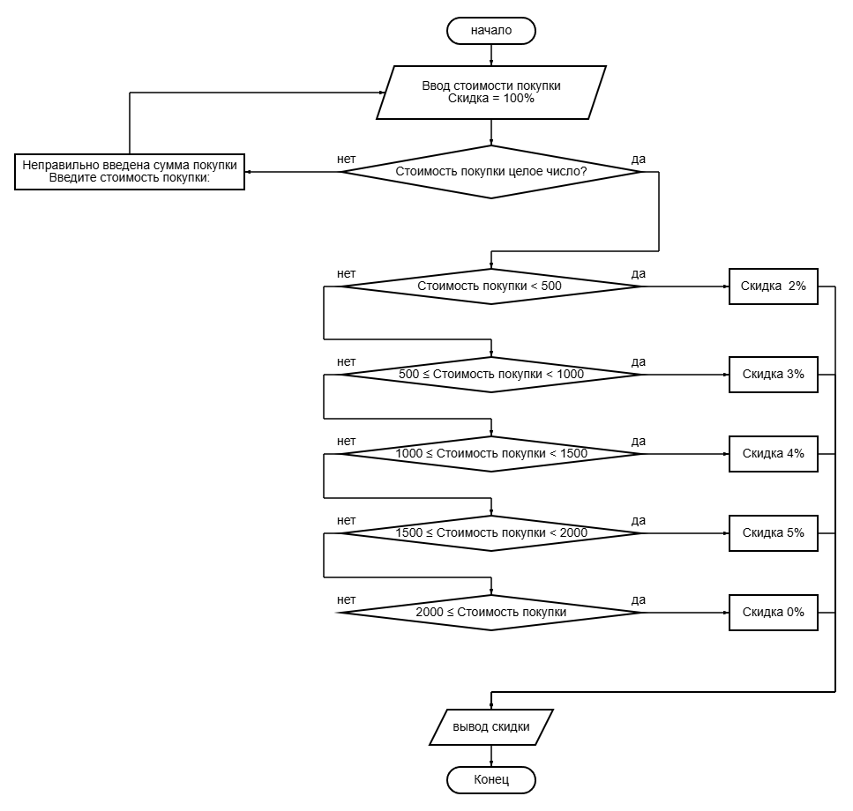

**Текст программы 2:**

# Размер скидки на продукты определен следующим образом: при покупке до 500 р.  
# скидка составит 2%; при покупке от 500 р. до 1000 р. скидка составит 3%; при  
# покупке от 1000 р. до 1500 р. скидка составит 4%; при покупке от 1500 р. до 2000 р.  
# скидка составит 5%. Составить программу определяющую размер скидки в  
# зависимости от потраченной суммы.  
  
purchase_price = input('Введите стоимость покупки: ')  
sale = 0  
  
while type(purchase_price) != int:  
 try:  
 purchase_price = int(purchase_price)  
 if purchase_price <= 0:  
 raise ValueError('Стоимость покупки не может быть меньше 0')  
 except ValueError:  
 print("Неправильно введена сумма покупки")  
 purchase_price = input('Введите стоимость покупки: ')  
  
if purchase_price < 500:  
 sale = 2  
elif 500 <= purchase_price < 1000:  
 sale = 3  
elif 1000 <= purchase_price < 1500:  
 sale = 4  
elif 1500 <= purchase_price < 2000:  
 sale = 5  
else:  
 sale = 0  
  
print(f"Скидка на покупку продуктов составила {sale} %.")

**Протокол программы 2:**

Введите стоимость покупки: 500

Скидка на покупку продуктов составила 3 %.

Process finished with exit code 0

**Вывод: :** в процессе выполнения практического занятия выработала навыки составления программ ветвистой структуры в IDE PyCharm Community, научилась использовать условный оператор **if**. Выполнены разработка кода, отладка, тестирование, оптимизация программного кода. Готовый программный код выложен на GitHub.